**BỘ KHOA HỌC VÀ CÔNG NGHỆ**

Huỳnh Như Ý – N21DCCN096, Nguyễn Lê Hoài Bắc – N21DCCN102, Tô Gia Bảo – N19DCCN016 CHUYÊN NGÀNH: Công nghệ phần mềm 2025-2026

**HỌC VIỆN CÔNG NGHỆ BƯU CHÍNH VIỄN THÔNG**

------------------------------

**BÁO CÁO ĐỒ ÁN   
TỐT NGH** **IỆP ĐẠI HỌC**

***Đề tài*: “Tối**  **ưu hóa mạng nơ-ron dự báo tiêu thụ   
năng lượng bằng Whale Optimization Algorithm”**

**Người hướng dẫn : NGUYỄN MINH TUẤN**

**Nhóm sinh viên thực hiện :**

**HUỲNH NHƯ Ý - N21DCCN096**

**NGUYỄN LÊ HOÀI BẮC - N21DCCN157**

**TÔ GIA BẢO - N19DCCN016**

**LỚP : D21CQCNPM02-N**

**KHÓA: 2021**

**NGÀNH: CÔNG NGHỆ THÔNG TIN**

**HỆ : ĐẠI HỌC CHÍNH QUY**

**TP.HCM, tháng 11/2025**

TP.  
HCM  
  
2025

**BỘ KHOA HỌC VÀ CÔNG NGHỆ**

**HỌC VIỆN CÔNG NGHỆ BƯU CHÍNH VIỄN THÔNG**

------------------------------

**BÁO CÁO ĐỒ ÁN   
TỐT NGH** **IỆP ĐẠI HỌC**

***Đề tài*: “Tối**  **ưu hóa mạng nơ-ron dự báo tiêu thụ   
năng lượng bằng Whale Optimization Algorithm”**

**Người hướng dẫn : NGUYỄN MINH TUẤN**

**Nhóm sinh viên thực hiện :**

**HUỲNH NHƯ Ý - N21DCCN096**

**NGUYỄN LÊ HOÀI BẮC - N21DCCN157**

**TÔ GIA BẢO - N19DCCN016**

**LỚP : D21CQCNPM02-N**

**KHÓA: 2021**

**NGÀNH: CÔNG NGHỆ THÔNG TIN**

**HỆ : ĐẠI HỌC CHÍNH QUY**

**TP.HCM, tháng 11/2025**

# NHIỆM VỤ ĐỀ TÀI

**1**. Nghiên cứu lý thuyết

* Trình bày tổng quan về dự báo tiêu thụ năng lượng, ý nghĩa của công tác dự báo trong quy hoạch, vận hành hệ thống điện, tối ưu chi phí và bảo vệ môi trường.
* Phân tích các yếu tố ảnh hưởng đến nhu cầu năng lượng như thời tiết, mùa vụ, ngày trong tuần và hoạt động kinh tế – xã hội.
* Tìm hiểu các phương pháp dự báo truyền thống (ARIMA, hồi quy tuyến tính) và các phương pháp hiện đại dựa trên học máy (SVM, Random Forest).
* Nghiên cứu các mô hình mạng nơ-ron nhân tạo (ANN, LSTM, GRU) trong bài toán dự báo chuỗi thời gian.
* Phân tích nguyên lý hoạt động của Whale Optimization Algorithm (WOA), bao gồm các cơ chế: bao vây con mồi, bong bóng xoắn ốc và tìm kiếm con mồi.
* So sánh WOA với các thuật toán tối ưu khác (Gradient Descent, PSO, GA, ALO), từ đó đánh giá khả năng kết hợp WOA với mạng nơ-ron để tối ưu trọng số, bias và siêu tham số.

**2. Nghiên cứu thực hành**

* Thu thập và khảo sát dữ liệu tiêu thụ năng lượng (theo giờ, ngày, tháng) từ các nguồn công khai hoặc dữ liệu ngành điện, kết hợp với các đặc trưng liên quan như nhiệt độ, độ ẩm, dân cư và ngày lễ.
* Tiền xử lý dữ liệu bao gồm chuẩn hóa (Min-Max scaling), xử lý dữ liệu thiếu, nhiễu và chia dữ liệu thành các tập huấn luyện, kiểm thử, kiểm định.
* Xây dựng các mô hình mạng nơ-ron (ANN/LSTM) cho bài toán dự báo năng lượng.
* Áp dụng WOA để tối ưu trọng số hoặc siêu tham số, so sánh kết quả với các thuật toán tối ưu khác như Gradient Descent, Adam, PSO.
* Thực nghiệm và đánh giá mô hình bằng các chỉ số định lượng (MAE, MSE, RMSE, MAPE), đồng thời trực quan hóa bằng biểu đồ so sánh kết quả dự báo với dữ liệu thực tế.
* Phân tích tốc độ hội tụ và chất lượng nghiệm của WOA trong quá trình huấn luyện.
* Triển khai ứng dụng thử nghiệm dưới dạng dashboard (web/mobile) nhằm hiển thị kết quả dự báo và cho phép nhập dữ liệu mới để tự động dự đoán bằng mô hình tối ưu.
* Kết luận về hiệu quả của WOA trong việc tối ưu mô hình dự báo, đồng thời đề xuất hướng phát triển tiếp theo như ứng dụng cho lưới điện thông minh, năng lượng tái tạo và dự báo thời gian thực.

# LỜI CẢM ƠN

Nhóm chúng em xin bày tỏ lòng biết ơn sâu sắc đến Ban Giám hiệu cùng toàn thể cán bộ, giảng viên Học viện Công nghệ Bưu chính Viễn thông – cơ sở Thành phố Hồ Chí Minh đã tạo mọi điều kiện thuận lợi để chúng em được học tập, rèn luyện và thực hiện đề tài trong suốt thời gian vừa qua.

Đặc biệt, chúng em xin gửi lời tri ân chân thành đến thầy **Nguyễn Minh Tuấn** – người thầy đã tận tình hướng dẫn, chỉ bảo và luôn đồng hành cùng chúng em trong suốt quá trình nghiên cứu và hoàn thành đề tài. Sự tận tâm, những kiến thức quý báu cùng những góp ý thẳng thắn, chi tiết của thầy đã giúp chúng em có thêm động lực, định hướng đúng đắn và vượt qua những khó khăn trong quá trình thực hiện.

Nhóm chúng em xin chân thành cảm ơn và coi đây là hành trang quý giá để tiếp tục cố gắng, nỗ lực hơn nữa trong chặng đường học tập và làm việc sau này.

Chúng em trân trọng cảm ơn!

# MỤC LỤC

NHIỆM VỤ ĐỀ TÀI i

LỜI CẢM ƠN iii

MỤC LỤC iv

DANH MỤC CÁC KÝ HIỆU VÀ CHỮ VIẾT TẮT vii

DANH MỤC CÁC BẢNG VẼ ix

DANH MỤC CÁC HÌNH VẼ x

LỜI MỞ ĐẦU xi

CHƯƠNG 1: TỔNG QUAN ĐỀ TÀI 1

1.1. Lý do chọn đề tài 1

1.2. Mục tiêu nghiên cứu 1

1.3. Cơ sở thực tiễn và khảo sát thực trạng 2

1.3.1. Tổng quan về hoạt động khảo sát 2

1.3.2. Thực trạng quản lý và nhu cầu giải pháp 2

1.4. Đối tượng và phạm vi 2

1.5. Phương pháp tiếp cận 3

1.6. Bố cục báo cáo 3

CHƯƠNG 2: CƠ SỞ LÝ THUYẾT 4

2.1. Tổng quan về dự báo chuỗi thời gian 4

2.2. Mạng nơ-ron hồi quy LSTM 4

2.3. Thuật toán WOA 5

2.4. Các công trình liên quan 6

CHƯƠNG 3: PHƯƠNG PHÁP VÀ THIẾT KẾ HỆ THỐNG 7

3.1. Thu thập và mô tả dữ liệu 7

3.1.1. Nguồn dữ liệu và đặc điểm 7

3.1.2. Các biến trong dataset 7

3.1.3. Phân tích sơ bộ dữ liệu 7

3.2. Tiền xử lý dữ liệu 8

3.2.1. Tách biến thời gian 8

3.2.2. Cyclic Encoding cho biến thời gian 8

3.2.3. Chuẩn hóa dữ liệu 8

3.2.4. Tạo sequences cho LSTM 8

3.3. Áp dụng WOA 9

3.3.1. Kiến trúc LSTM cơ bản 9

3.3.2. Thiết kế LSTM + WOA 9

3.4. Thiết lập thực nghiệm 10

3.4.1. Môi trường thực nghiệm 10

3.4.2. Chia dữ liệu 10

3.4.3. Metrics đánh giá 10

3.4.4. Thiết lập huấn luyện 10

CHƯƠNG 4: THỰC NGHIỆM VÀ KẾT QUẢ 11

4.1. Kết quả huấn luyện mô hình 11

4.1.1. Mô hình LSTM cơ bản 11

4.1.2. Quá trình tối ưu hóa WOA 11

4.2. Đánh giá hiệu suất mô hình 12

4.2.1. Kết quả mô hình LSTM cơ bản 12

4.2.2. Kết quả mô hình LSTM + WOA 13

4.3. So sánh và phân tích kết quả 14

4.3.1. So sánh metrics tổng thể 14

4.3.2. Phân tích trực quan 15

4.3.3. Phân tích sai số 15

4.4. Thảo luận và đánh giá 16

4.4.1. Hiệu quả của thuật toán WOA 16

4.4.2. Phân tích computational cost 16

4.4.3. Hạn chế và thách thức 16

4.4.4. Khuyến nghị ứng dụng thực tế 16

4.4.5. Hướng phát triển 16

CHƯƠNG 5: TRIỂN KHAI ỨNG DỤNG 17

5.1. Mục tiêu triển khai 17

5.2. Kiến trúc hệ thống và công nghệ phát triển 17

5.2.1. Kiến trúc hệ thống 17

5.2.2. Công nghệ phát triển 17

5.3. Giao diện người dùng 18

5.4. Đánh giá hiệu quả ứng dụng 23

5.4.1. Tổng quan về hoạt động khảo sát 23

5.4.2. Đánh giá trải nghiệm người dùng 23

5.4.3. Đánh giá độ chính xác và tính năng hữu ích 23

5.4.4. Đánh giá mức độ ứng dụng thực tế 24

KẾT LUẬN 25

TÀI LIỆU THAM KHẢO 26

PHỤ LỤC 27

Phụ lục A: Mẫu phiếu khảo sát hiện trạng 27

Phụ lục B: Mẫu phiếu khảo sát phần mềm ứng dụng 30

Phụ lục C: Kết quả thống kê chi tiết 31

# DANH MỤC CÁC KÝ HIỆU VÀ CHỮ VIẾT TẮT

|  |  |  |
| --- | --- | --- |
| **Ký hiệu / Viết tắt** | **Ý nghĩa (Tiếng Anh)** | **Giải thích (Tiếng Việt)** |
| ANN | |  | | --- | | Artificial Neural Network |  |  | | --- | |  | | |  | | --- | | Mạng nơ-ron nhân tạo |  |  | | --- | |  | |
| DL | |  | | --- | | Deep Learning |  |  | | --- | |  | | |  | | --- | | Học sâu – một nhánh của trí tuệ nhân tạo tập trung vào mạng nơ-ron nhiều tầng |  |  | | --- | |  | |
| LSTM | |  | | --- | | Long Short-Term Memory |  |  | | --- | |  | | |  | | --- | | Mạng nơ-ron hồi quy có bộ nhớ dài – ngắn hạn, dùng cho dữ liệu chuỗi thời gian |  |  | | --- | |  | |
| WOA | |  | | --- | | Whale Optimization Algorithm |  |  | | --- | |  | | |  | | --- | | Thuật toán tối ưu hóa bầy cá voi |  |  | | --- | |  | |
| GD | |  | | --- | | Gradient Descent |  |  | | --- | |  | | |  | | --- | | Thuật toán hạ dốc – phương pháp tối ưu tham số trong học sâu |  |  | | --- | |  | |
| Adam | |  | | --- | | Adaptive Moment Estimation |  |  | | --- | |  | | |  | | --- | | Thuật toán tối ưu thích ứng dựa trên động lượng và trung bình bình phương |  |  | | --- | |  | |
| MAE | |  | | --- | | Mean Absolute Error |  |  | | --- | |  | | |  | | --- | | Sai số tuyệt đối trung bình |  |  | | --- | |  | |
| MSE | |  | | --- | | Mean Squared Error |  |  | | --- | |  | | |  | | --- | | Sai số bình phương trung bình |  |  | | --- | |  | |
| RMSE | |  | | --- | | Root Mean Squared Error |  |  | | --- | |  | | |  | | --- | | Căn bậc hai của sai số bình phương trung bình |  |  | | --- | |  | |
| MAPE | |  | | --- | | Mean Absolute Percentage Error |  |  | | --- | |  | | |  | | --- | | Sai số phần trăm tuyệt đối trung bình |  |  | | --- | |  | |
| |  | | --- | | R² |  |  | | --- | |  | | |  | | --- | | Coefficient of Determination |  |  | | --- | |  | | |  | | --- | | Hệ số xác định – đo mức độ phù hợp của mô hình |  |  | | --- | |  | |
| Epoch | Epoch | |  | | --- | | Một vòng lặp huấn luyện hoàn chỉnh trên toàn bộ dữ liệu |  |  | | --- | |  | |
| |  | | --- | | Batch size |  |  | | --- | |  | | |  | | --- | | Batch size |  |  | | --- | |  | | |  | | --- | | Số lượng mẫu được xử lý trong một lần cập nhật trọng số |  |  | | --- | |  | |
| |  | | --- | | Learning rate (η) |  |  | | --- | |  | | |  | | --- | | Learning rate |  |  | | --- | |  | | |  | | --- | | Tốc độ học – hệ số điều chỉnh mức thay đổi trọng số khi huấn luyện |  |  | | --- | |  | |
| |  | | --- | | Activation function |  |  | | --- | |  | | |  | | --- | | Activation function |  |  | | --- | |  | | |  | | --- | | Hàm kích hoạt trong mạng nơ-ron |  |  | | --- | |  | |
| |  | | --- | | Loss function |  |  | | --- | |  | | |  | | --- | | Loss function |  |  | | --- | |  | | |  | | --- | | Hàm mất mát – đo sai lệch giữa dự đoán và thực tế |  |  | | --- | |  | |
| |  | | --- | | Time series |  |  | | --- | |  | | |  | | --- | | Time series |  |  | | --- | |  | | |  | | --- | | Chuỗi thời gian – dữ liệu được sắp xếp theo thứ tự thời gian |  |  | | --- | |  | |
| UI/UX | User interface / User experience | Giao diện người dùng / Trải nghiệm người dùng |

# DANH MỤC CÁC BẢNG VẼ

Bảng 5.1 Công nghệ sử dụng cho việc triển khai ứng dụng 18

# DANH MỤC CÁC HÌNH VẼ

Hình 2.1. Minh họa phương pháp săn mồi ‘lưới bong bóng’: cá voi lưng gù bơi xoắn ốc dưới đàn mồi, tạo bong bóng để dồn chúng lại. 5

Hình 3.1. Chuỗi thời gian ENERGY toàn kỳ 7

Hình 3.2. Ma trận tương quan giữa các biến 8

Hình 3.3. Boxplot phát hiện outlier 9

Hình 3.4. Sơ đồ kiến trúc LSTM cơ bản 10

Hình 3.5. Sơ đồ thuật toán WOA 10

Hình 4.1. Training history LSTM cơ bản 11

Hình 4.2. Convergence curve WOA 11

Hình 4.3. So sánh dự đoán LSTM cơ bản 12

Hình 4.4. Scatter plot thể hiện mối quan hệ giữa giá trị thực tế và dự đoán của LSTM cơ bản 13

Hình 4.5. So sánh giá trị thực tế và dự đoán của mô hình LSTM + WOA trên 200 điểm test đầu 13

Hình 4.6. Scatter plot thể hiện mối quan hệ giữa giá trị thực tế và dự đoán của LSTM + WOA 14

Hình 4.7. Bar chart so sánh metrics 14

Hình 4.8. So sánh dự đoán của hai mô hình trên cùng một tập dữ liệu test 15

Hình 4.9. Scatter plots so sánh độ chính xác của hai mô hình 15

Hình 4.10. Phân tích chi tiết sai số dự đoán của hai mô hình 16

Hình 5.1 Giao diện đăng nhập 18

Hình 5.2 Giao diện dự báo tiêu thụ năng lượng 19

Hình 5.3 Giao diện lịch sự tiêu thụ năng lượng 20

Hình 5.4 Giao diện dự báo tiền điện phải trả 21

Hình 5.5 Giao diện thông tin cá nhân và cài đặt 22

# LỜI MỞ ĐẦU

Trong kỷ nguyên công nghiệp hóa và hiện đại hóa, năng lượng điện đã trở thành huyết mạch của mọi hoạt động sản xuất và đời sống xã hội. Sự gia tăng nhanh chóng về nhu cầu tiêu thụ điện, cùng với tính chất phức tạp, biến động và khó dự đoán của phụ tải điện, đã đặt ra yêu cầu cấp thiết về các giải pháp dự báo chính xác và hiệu quả hơn. Việc dự báo không chỉ giúp đảm bảo cân bằng cung – cầu, nâng cao hiệu quả vận hành hệ thống điện, mà còn góp phần quan trọng trong việc hoạch định chiến lược phát triển năng lượng bền vững.

Trong bối cảnh đó, sự phát triển mạnh mẽ của trí tuệ nhân tạo, đặc biệt là học sâu (Deep Learning), đã mở ra nhiều hướng tiếp cận mới trong dự báo chuỗi thời gian. Trong số đó, mạng nơ-ron hồi quy LSTM được đánh giá là một trong những mô hình ưu việt, có khả năng ghi nhớ và khai thác quan hệ phụ thuộc dài hạn của dữ liệu. Tuy nhiên, hiệu quả của mô hình phụ thuộc lớn vào việc lựa chọn và tối ưu các siêu tham số. Đây cũng chính là lý do nhóm chúng em lựa chọn đề tài *“Tối ưu hóa mô hình LSTM bằng thuật toán WOA trong dự báo tiêu thụ năng lượng điện”*.

Với tinh thần học hỏi và nghiên cứu, nhóm mong muốn đề tài không chỉ dừng lại ở việc tiếp cận và ứng dụng mô hình hiện đại, mà còn có thể góp phần nhỏ bé vào việc nâng cao hiệu quả dự báo phụ tải điện trong thực tiễn. Mặc dù đã nỗ lực hoàn thành nghiên cứu một cách khoa học và toàn diện, song khó tránh khỏi những hạn chế nhất định. Nhóm rất mong nhận được sự đóng góp ý kiến từ quý thầy cô và bạn đọc để đề tài được hoàn thiện hơn.

# TỔNG QUAN ĐỀ TÀI

## Lý do chọn đề tài

Trong xã hội hiện đại, điện năng là một trong những nguồn tài nguyên thiết yếu, đóng vai trò trung tâm trong sản xuất công nghiệp, dịch vụ và đời sống dân sinh. Cùng với quá trình đô thị hóa và sự phát triển của công nghệ, nhu cầu tiêu thụ điện ngày càng gia tăng và biến động phức tạp theo các khung giờ, ngày, tuần hoặc mùa trong năm. Việc dự báo chính xác phụ tải điện không chỉ giúp các đơn vị vận hành hệ thống điện cân đối cung – cầu, tối ưu hóa kế hoạch phân bổ nguồn lực mà còn giảm thiểu rủi ro mất cân bằng lưới, tiết kiệm chi phí và nâng cao độ tin cậy trong cung cấp điện. Trong bối cảnh chuyển đổi số và năng lượng thông minh, công tác dự báo phụ tải chính xác ngày càng có ý nghĩa thực tiễn to lớn, trở thành một trong những yêu cầu cấp thiết của ngành điện lực.

Tuy nhiên, dự báo phụ tải điện luôn là một bài toán khó do dữ liệu tiêu thụ có tính phi tuyến, nhiều nhiễu, chịu tác động bởi các yếu tố ngắn hạn và dài hạn. Các phương pháp thống kê truyền thống như hồi quy tuyến tính, ARIMA, SARIMA thường giả định dữ liệu tuyến tính, nên độ chính xác giảm đáng kể khi áp dụng cho chuỗi điện năng biến động mạnh. Trong khi đó, các mô hình học sâu, đặc biệt là mạng LSTM, đã chứng minh khả năng khai thác quan hệ phụ thuộc dài hạn, phù hợp cho dữ liệu chu kỳ và phi tuyến. Tuy nhiên, hiệu quả của LSTM phụ thuộc nhiều vào việc lựa chọn siêu tham số (learning rate, batch size, số đơn vị ẩn…), vốn khó xác định và thường được chọn theo kinh nghiệm hoặc thử – sai, dẫn đến nguy cơ chưa đạt tối ưu toàn cục. Do vậy, việc kết hợp LSTM với các thuật toán metaheuristic, điển hình là Whale Optimization Algorithm (WOA), trở thành một hướng tiếp cận hứa hẹn. WOA, dựa trên hành vi săn mồi của cá voi lưng gù, có ưu điểm nổi bật trong việc cân bằng giữa khai thác và khám phá không gian tìm kiếm, từ đó giúp tìm ra bộ siêu tham số tối ưu hơn. Chính những lý do trên đã thôi thúc tác giả thực hiện nghiên cứu “Tối ưu hóa mạng LSTM bằng thuật toán WOA trong dự báo tiêu thụ năng lượng điện”.

## Mục tiêu nghiên cứu

Mục tiêu tổng quát của đề tài là xây dựng và kiểm chứng một mô hình dự báo tiêu thụ điện năng có độ chính xác cao, dựa trên việc kết hợp mạng LSTM với thuật toán tối ưu bầy đàn Whale Optimization Algorithm (WOA). Từ đó, mô hình không chỉ cải thiện khả năng dự báo so với các phương pháp truyền thống mà còn có tính thực tiễn trong vận hành hệ thống điện.

Cụ thể, đề tài hướng tới mục tiêu chính:

1. Xây dựng mô hình dự báo tiêu thụ điện năng dựa trên mạng nơ-ron hồi tiếp LSTM, nhằm khai thác đặc trưng chuỗi thời gian và mô tả được tính phi tuyến, chu kỳ của dữ liệu phụ tải điện.
2. Ứng dụng thuật toán tối ưu bầy đàn Whale Optimization Algorithm (WOA) để lựa chọn bộ siêu tham số phù hợp cho mô hình LSTM, thay thế cho cách chọn thủ công hoặc thử–sai truyền thống.
3. Đánh giá hiệu quả mô hình thông qua các chỉ số định lượng (MAE, RMSE, R²,…) và so sánh với các phương pháp dự báo khác, từ đó chứng minh tính ưu việt của phương pháp kết hợp LSTM–WOA.

## Cơ sở thực tiễn và khảo sát thực trạng

Nhóm đã thiết kế bộ câu hỏi (Phụ lục A) nhằm cung cấp luận cứ thực tiễn và thị trường, khẳng định tính cấp thiết của việc phát triển mô hình “Tối ưu hóa Mạng Nơ-ron bằng Thuật toán WOA trong dự báo tiêu thụ năng lượng”.

### Tổng quan về hoạt động khảo sát

Khảo sát tiến hành trên 51 đối tượng từ 15-45 tuổi đều thuộc nhóm hộ gia đình. Mục đích chính là đánh giá nhận thức về vấn đề, mức độ cần thiết và niềm tin vào giải pháp AI trong lĩnh vực dự báo năng lượng.

### Thực trạng quản lý và nhu cầu giải pháp

Phân tích dữ liệu khảo sát cho thấy những thách thức hiện tại và nhu cầu rõ ràng về một giải pháp dự báo hiệu quả:

* **Vấn đề khó khăn trong kiểm soát chi phí:**
  + Tỷ lệ 74,5% người được hỏi xác nhận thường xuyên hoặc thỉnh thoảng gặp tình trạng tiền điện tăng cao, khó kiểm soát.
  + Sự phổ biến của vấn đề này chứng minh tính cấp thiết của một công cụ hỗ trợ người dùng và doanh nghiệp chủ động quản lý và điều chỉnh thói quen tiêu thụ.
* **Nhận thức về lợi ích dự báo:**
  + Có tới 80,4% người tham gia khảo sát đồng ý rằng việc dự báo nhu cầu tiêu thụ điện sẽ giúp quản lý chi phí điện năng hiệu quả hơn.
  + Dữ liệu này khẳng định giải pháp dự báo được công nhận rộng rãi là hướng đi khả thi để giải quyết vấn đề quản lý năng lượng hiện tại.
* **Nhu cầu Thị trường:**
  + Tỷ lệ 84,3% người bày tỏ sự sẵn lòng đồng ý sử dụng nếu có một ứng dụng/web miễn phí dự báo điện năng tiêu thụ.
  + Nhu cầu rõ ràng này là cơ sở thực tiễn mạnh mẽ cho tính ứng dụng của đề tài.

Dữ liệu thu thập được từ khảo sát sơ bộ đã cung cấp cơ sở vững chắc, chứng minh tính cần thiết và tính khả thi của đề tài nghiên cứu:

1. Vấn đề cấp thiết: Nhu cầu kiểm soát chi phí điện năng là có thật và phổ biến.
2. Tính chấp nhận giải pháp: Cộng đồng chấp nhận và tin tưởng vào khả năng của các giải pháp dựa trên AI/Học sâu (Mạng nơ-ron) để tăng độ chính xác dự báo.
3. Khẳng định đề tài: Việc phát triển một mô hình dự báo tiên tiến, cụ thể là tối ưu hóa Mạng nơ-ron bằng thuật toán WOA, là giải pháp công nghệ cần thiết để đáp ứng nhu cầu thực tiễn này, vượt qua các hạn chế của mô hình dự báo truyền thống.

## Đối tượng và phạm vi

Đối tượng nghiên cứu chính của đề tài là bài toán dự báo phụ tải điện theo chuỗi thời gian ngắn hạn, cụ thể là dự báo một giờ tiếp theo dựa trên dữ liệu 24 giờ trước đó. Về mặt kỹ thuật, đề tài tập trung vào mô hình LSTM trong học sâu và thuật toán tối ưu bầy đàn WOA. Dữ liệu nghiên cứu được giới hạn trong phạm vi dữ liệu tiêu thụ điện năng đã được xử lý và lưu trữ theo giờ.

Phạm vi nghiên cứu không mở rộng sang các yếu tố kinh tế – xã hội, thời tiết hay hạ tầng kỹ thuật của ngành điện. Thay vào đó, nghiên cứu tập trung thuần túy vào khía cạnh mô hình hóa dữ liệu và cải thiện hiệu quả dự báo thông qua tối ưu thuật toán.

## Phương pháp tiếp cận

Đề tài áp dụng phương pháp tiếp cận kết hợp giữa nghiên cứu lý thuyết và thực nghiệm mô phỏng. Cụ thể, quá trình thực hiện được tiến hành theo các bước sau:

* Trước hết, dữ liệu được thu thập, làm sạch và xử lý để loại bỏ các giá trị thiếu, nhiễu hoặc không hợp lệ. Các đặc trưng thời gian như giờ, ngày, tháng, thứ trong tuần được biến đổi thành cặp giá trị sin–cos, phản ánh tính chu kỳ tự nhiên của dữ liệu. Bước tiền xử lý này nhằm chuẩn hóa và làm giàu dữ liệu, tạo điều kiện thuận lợi cho quá trình học của mô hình.
* Tiếp theo, mô hình LSTM được xây dựng với kiến trúc phù hợp để học các quan hệ phụ thuộc trong chuỗi dữ liệu. Để tối ưu hiệu quả dự báo, các siêu tham số quan trọng của mô hình không được lựa chọn ngẫu nhiên, mà được tìm kiếm bằng thuật toán WOA. Cơ chế hoạt động của WOA dựa trên sự cân bằng giữa khai thác (exploitation) và thăm dò (exploration) không gian tìm kiếm, cho phép tìm ra bộ siêu tham số gần tối ưu nhất.
* Cuối cùng, mô hình sau khi được huấn luyện sẽ được đánh giá trên tập dữ liệu kiểm thử. Các chỉ số định lượng như MAE, MSE, RMSE và R² được sử dụng để đo lường sai số và khả năng giải thích của mô hình.

## Bố cục báo cáo

Bố cục của báo cáo được thiết kế gồm năm chương chính, phản ánh tuần tự quá trình nghiên cứu và triển khai đề tài:

* Chương 1: Trình bày tổng quan đề tài, bao gồm lý do chọn đề tài, mục tiêu nghiên cứu, đối tượng và phạm vi nghiên cứu, phương pháp tiếp cận và bố cục tổng thể của báo cáo.
* Chương 2: Cung cấp cơ sở lý thuyết, trong đó tập trung giới thiệu khái niệm chuỗi thời gian, đặc điểm của dữ liệu tiêu thụ điện, nguyên lý hoạt động của mạng LSTM, cơ chế tìm kiếm của thuật toán WOA và các chỉ số đánh giá mô hình dự báo.
* Chương 3: Mô tả chi tiết dữ liệu được sử dụng, quy trình tiền xử lý, cách xây dựng mô hình LSTM và cơ chế tích hợp thuật toán WOA để tối ưu siêu tham số.
* Chương 4: Trình bày các thực nghiệm và kết quả nghiên cứu, bao gồm việc so sánh hiệu quả của mô hình trước và sau khi tối ưu, đồng thời phân tích nguyên nhân dẫn đến sự khác biệt.

# CƠ SỞ LÝ THUYẾT

## Tổng quan về dự báo chuỗi thời gian

Chuỗi thời gian (time series) là tập hợp các quan sát được ghi nhận theo một trình tự thời gian nhất định, thường theo các khoảng cách đều nhau như theo giây, phút, giờ, ngày hoặc tháng. Dự báo chuỗi thời gian là quá trình sử dụng dữ liệu lịch sử để ước lượng hoặc dự đoán giá trị trong tương lai. Đây là một trong những lĩnh vực quan trọng trong khoa học dữ liệu và có ứng dụng rộng rãi trong kinh tế, tài chính, khí tượng, giao thông, năng lượng và nhiều lĩnh vực khác [1].

Đặc điểm nổi bật của chuỗi thời gian là tính tương quan theo thời gian, tức là giá trị tại một thời điểm thường phụ thuộc vào các giá trị trước đó. Ngoài ra, dữ liệu chuỗi thời gian còn có thể chứa các yếu tố như xu hướng (trend), tính mùa vụ (seasonality), chu kỳ (cyclical patterns), và các nhiễu động ngẫu nhiên (random noise). Chính những đặc tính này khiến cho bài toán dự báo chuỗi thời gian trở nên phức tạp và đòi hỏi các mô hình có khả năng học và khai thác mối quan hệ phi tuyến, phụ thuộc dài hạn [2].

Các phương pháp dự báo truyền thống thường được chia thành hai nhóm lớn. Nhóm thứ nhất là các mô hình thống kê, điển hình như ARIMA (AutoRegressive Integrated Moving Average), SARIMA (Seasonal ARIMA), hay Holt-Winters. Những mô hình này thường giả định mối quan hệ tuyến tính giữa các quan sát, do đó chỉ phù hợp trong bối cảnh dữ liệu ít biến động và có cấu trúc rõ ràng. Nhóm thứ hai là các mô hình dựa trên học máy và học sâu, chẳng hạn như Support Vector Regression (SVR), Random Forest, hay các mạng nơ-ron nhân tạo (ANN), mạng tích chập (CNN) và mạng hồi quy (RNN, LSTM, GRU). Đặc biệt, sự xuất hiện của các mô hình học sâu đã mang lại bước tiến quan trọng nhờ khả năng biểu diễn linh hoạt và tự động trích xuất đặc trưng từ dữ liệu [3] [4].

Trong lĩnh vực dự báo năng lượng, chuỗi thời gian đóng vai trò thiết yếu bởi nhu cầu tiêu thụ điện thường biến thiên theo giờ trong ngày, ngày trong tuần và mùa trong năm. Việc dự báo chính xác giúp cân bằng cung cầu, giảm tải hệ thống và tối ưu vận hành. Các nghiên cứu gần đây cho thấy rằng việc áp dụng các mô hình học sâu như LSTM cho dự báo tiêu thụ năng lượng có độ chính xác cao hơn so với các phương pháp truyền thống [5]. Chính vì thế, nghiên cứu các mô hình hiện đại kết hợp với các thuật toán tối ưu đã trở thành xu hướng tất yếu.

## Mạng nơ-ron hồi quy LSTM

Mạng nơ-ron hồi quy (Recurrent Neural Network – RNN) là một lớp mô hình được thiết kế chuyên biệt để xử lý dữ liệu chuỗi nhờ khả năng lưu giữ thông tin trong một trạng thái ẩn (hidden state) và cập nhật liên tục theo thời gian. Tuy nhiên, RNN truyền thống gặp phải vấn đề nghiêm trọng gọi là gradient biến mất hoặc bùng nổ (vanishing/exploding gradient), khiến cho mô hình khó học được mối quan hệ phụ thuộc dài hạn.

Để khắc phục hạn chế này, Hochreiter và Schmidhuber (1997) đã đề xuất kiến trúc Long Short-Term Memory (LSTM), vốn nhanh chóng trở thành nền tảng cho nhiều ứng dụng chuỗi thời gian. Kiến trúc cơ bản của một khối LSTM bao gồm **trạng thái bộ nhớ (cell state)** và ba **cổng điều khiển chính**: cổng quên (forget gate), cổng nhập (input gate), và cổng xuất (output gate).

Các công thức tính toán tại thời điểm t được mô tả như sau:

* **Cổng quên:**
$$\begin{aligned}f_{t}=σ\left(W_{f}⋅\left[h_{t-1},x_{t}\right]+b_{f}\right)\#\left(1\right)\end{aligned}$$

* **Cổng nhập:**
$$\begin{aligned}i_{t}=σ\left(W_{i}⋅\left[h_{t-1},x_{t}\right]+b_{i}\right)\#(2)\end{aligned}$$

$$\begin{aligned}\tilde{C_{t}}=\tanh\left(W_{C}⋅\left[h_{t-1},x_{t}\right]+b_{C}\right)\#\left(3\right)\end{aligned}$$

* **Cập nhật trạng thái bộ nhớ:**
$$\begin{aligned}C_{t}=f_{t}⊙C_{t-1}+i_{t}⊙\tilde{C_{t}}\#\left(4\right)\end{aligned}$$

* **Cổng xuất và trạng thái ẩn:**

$$\begin{aligned}o_{t}=σ\left(W_{o}⋅\left[h_{t-1},x_{t}\right]+b_{o}\right)\#\left(5\right)\end{aligned}$$

$$\begin{aligned}h_{t}=o_{t}⊙\tanh\left(C_{t}\right)\#\left(6\right)\end{aligned}$$

Trong đó:

* $f_{t},i_{t},o_{t}$ ​ lần lượt là cổng quên, cổng nhập và cổng xuất.
* $C_{t}$ là trạng thái bộ nhớ, $h_{t}$ ​ là trạng thái ẩn.
* σ là hàm sigmoid, tanh là hàm kích hoạt hyperbolic tangent.

Nhờ cấu trúc này, LSTM có khả năng học được các phụ thuộc ngắn hạn và dài hạn, đồng thời duy trì sự ổn định trong quá trình lan truyền gradient. Điều này đặc biệt phù hợp với các bài toán dự báo năng lượng, nơi mà nhu cầu tiêu thụ điện tại một thời điểm không chỉ phụ thuộc vào giờ gần nhất mà còn chịu tác động từ chu kỳ ngày và tuần.

Các nghiên cứu thực nghiệm cũng khẳng định hiệu quả của LSTM trong dự báo năng lượng. Ví dụ, LSTM vượt trội hơn ARIMA và SVR trong dự báo phụ tải ngắn hạn [6]. Tương tự, LSTM có khả năng nắm bắt tính mùa vụ và chu kỳ tiêu thụ điện tốt hơn so với các phương pháp truyền thống [5].

## Thuật toán WOA

Thuật toán Tối ưu hóa Cá voi (WOA) là một thuật toán metaheuristic được Mirjalili và Lewis đề xuất, lấy cảm hứng từ hành vi săn mồi đặc trưng của loài cá voi lưng gù [7]. Cá voi lưng gù khi săn mồi thường thực hiện chiến lược “bong bóng xoắn ốc” (bubble-net feeding), trong đó chúng tạo ra các vòng xoắn hình xoắn ốc để bao vây và bắt con mồi. Đã được ứng dụng rộng rãi trong nhiều lĩnh vực tối ưu hóa.

Hình .. Minh họa phương pháp săn mồi ‘lưới bong bóng’: cá voi lưng gù bơi xoắn ốc dưới đàn mồi, tạo bong bóng để dồn chúng lại.

WOA mô phỏng hành vi này thông qua ba cơ chế chính:

1. **Bao vây con mồi (encircling prey)**: cá voi giả định vị trí tốt nhất hiện tại là con mồi, từ đó các cá thể khác di chuyển dần về phía vị trí này.
$$\begin{aligned}D=\left|C⋅X^{*}\left(t\right)-X\left(t\right)\right|\#\left(7\right)\end{aligned}$$

$$\begin{aligned}X\left(t+1\right)=X^{*}\left(t\right)-A⋅D\#\left(8\right)\end{aligned}$$

2. **Tấn công theo xoắn ốc (bubble-net attacking)**: cá voi tiến lại gần con mồi theo quỹ đạo xoắn ốc, thể hiện sự khai thác xung quanh nghiệm tốt nhất đã biết.
$$\begin{aligned}X\left(t+1\right)=D^{'}⋅e^{bl}⋅\cos\left(2πl\right)+X^{*}\left(t\right)\#\left(9\right)\end{aligned}$$

3. **Tìm kiếm con mồi (search for prey)**: để tránh rơi vào cực trị cục bộ, cá voi ngẫu nhiên chọn vị trí khác và tiến hành khám phá không gian tìm kiếm.

$$\begin{aligned}D=\left|C⋅X_{rand}\left(t\right)-X\left(t\right)\right|\#\left(10\right)\end{aligned}$$

$$\begin{aligned}\vec{X}\left(t+1\right)=X_{rand}\left(t\right)-A⋅D\#\left(11\right)\end{aligned}$$

Nhờ sự kết hợp giữa khai thác (exploitation) và khám phá (exploration), WOA có khả năng tìm kiếm nghiệm tối ưu toàn cục trong các không gian phức tạp.

Trong bối cảnh học sâu, WOA thường được ứng dụng vào việc tối ưu siêu tham số (hyperparameter optimization), ví dụ như số lượng nơ-ron (units), tốc độ học (learning rate), kích thước batch hay tỷ lệ dropout. Ngoài ra, WOA cũng được ứng dụng rộng rãi trong các lĩnh vực khác như tối ưu đặc trưng, điều chỉnh trọng số khởi tạo, lập lịch công việc, định tuyến mạng, và nhiều bài toán tối ưu tổ hợp.

## Các công trình liên quan

Trong những năm gần đây, nhiều công trình nghiên cứu đã tập trung vào việc kết hợp các mô hình học sâu, đặc biệt là LSTM, với các thuật toán tối ưu metaheuristic để nâng cao hiệu suất dự báo chuỗi thời gian. Các nghiên cứu trong lĩnh vực năng lượng cho thấy rằng việc tinh chỉnh siêu tham số bằng các thuật toán như Genetic Algorithm (GA), Particle Swarm Optimization (PSO) hay Grey Wolf Optimizer (GWO) giúp cải thiện đáng kể độ chính xác dự báo so với việc lựa chọn cấu hình thủ công [8].

Whale Optimization Algorithm (WOA), mặc dù ra đời muộn hơn, đã chứng minh hiệu quả cạnh tranh nhờ cơ chế cân bằng tốt giữa khai thác và khám phá, giúp tránh cực trị cục bộ và cải thiện khả năng hội tụ trong các bài toán tối ưu [7] [8]. Một số nghiên cứu gần đây đã áp dụng WOA để tối ưu siêu tham số LSTM trong dự báo năng lượng và các chuỗi thời gian phức tạp, cho kết quả tốt hơn so với các thuật toán metaheuristic truyền thống.

Tổng thể, các công trình liên quan chỉ ra rằng việc kết hợp LSTM với các thuật toán tối ưu metaheuristic không chỉ nâng cao độ chính xác dự báo mà còn giảm thiểu sự phụ thuộc vào kinh nghiệm thủ công trong việc chọn cấu hình mô hình. Hướng tiếp cận này, đặc biệt khi sử dụng WOA, mang tính mới mẻ và có giá trị thực tiễn cao trong việc xây dựng các hệ thống thông minh hỗ trợ quản lý năng lượng hiệu quả.

# PHƯƠNG PHÁP VÀ THIẾT KẾ HỆ THỐNG

## Thu thập và mô tả dữ liệu

### Nguồn dữ liệu và đặc điểm

Dataset được sử dụng trong nghiên cứu này bao gồm dữ liệu tiêu thụ năng lượng theo giờ từ năm 2016 đến 2017, với tổng cộng 8,784 mẫu quan sát. Dữ liệu được thu thập với tần suất theo giờ, tạo thành chuỗi thời gian liên tục phù hợp cho việc phân tích xu hướng và dự đoán năng lượng tiêu thụ.

### Các biến trong dataset

Dataset bao gồm các biến chính sau:

* ENERGY: Biến mục tiêu, thể hiện lượng năng lượng tiêu thụ (đơn vị: kWh)
* TEMPERATURE: Nhiệt độ môi trường (đơn vị: °C)
* HUMIDITY: Độ ẩm không khí (đơn vị: %)
* HOLIDAY: Biến nhị phân (0/1) đánh dấu ngày lễ
* DATE: Timestamp theo định dạng dd-mm-yy hh:mm

Từ biến DATE, nghiên cứu tách ra các biến thời gian:

* DAY: Ngày trong tháng (1 - 31)
* MONTH: Tháng trong năm (1 - 12)
* HOUR: Giờ trong ngày (0 - 23)
* WEEKDAY: Ngày trong tuần (0 - 6, với 0 là Thứ Hai)

### Phân tích sơ bộ dữ liệu

Phân tích thống kê mô tả cho thấy dữ liệu ENERGY có phân bố gần chuẩn với giá trị trung bình khoảng 50 kWh và độ lệch chuẩn 15 kWh. Biến TEMPERATURE và HUMIDITY thể hiện tính mùa vụ rõ rệt theo tháng. Ma trận tương quan cho thấy mối quan hệ tuyến tính dương giữa ENERGY và TEMPERATURE (r ≈ 0.6), phản ánh xu hướng tiêu thụ năng lượng cao hơn trong thời tiết nóng.

Hình .. Chuỗi thời gian ENERGY toàn kỳ

Hình .. Ma trận tương quan giữa các biến

## Tiền xử lý dữ liệu

### Tách biến thời gian

Để tận dụng thông tin thời gian trong mô hình dự đoán, nghiên cứu thực hiện tách biến DATE thành các thành phần thời gian riêng biệt. Việc này giúp mô hình học được các pattern theo giờ, ngày, tháng và tuần.

### Cyclic Encoding cho biến thời gian

Các biến thời gian có tính chu kỳ (HOUR, DAY, MONTH, WEEKDAY) được chuyển đổi thành cặp sin/cos để bảo toàn tính tuần hoàn:

HOUR_sin = sin(2π × HOUR / 24)

HOUR_cos = cos(2π × HOUR / 24)

Tương tự cho DAY (chu kỳ 31), MONTH (chu kỳ 12), WEEKDAY (chu kỳ 7). Phương pháp này giải quyết vấn đề khoảng cách giữa các giá trị liền kề (ví dụ: 23 giờ và 0 giờ chỉ cách nhau 1 giờ nhưng có giá trị số khác biệt lớn).

### Chuẩn hóa dữ liệu

Tất cả các biến được chuẩn hóa về khoảng [0,1] bằng MinMaxScaler để đảm bảo tính ổn định trong quá trình huấn luyện mô hình deep learning. Việc chuẩn hóa riêng biệt cho X (đặc trưng) và y (mục tiêu) giúp dễ dàng inverse transform khi dự đoán.

### Tạo sequences cho LSTM

Dữ liệu được chuyển đổi thành dạng sequence với timesteps=24, nghĩa là mô hình sử dụng 24 giờ trước đó để dự đoán giá trị tại thời điểm hiện tại. Sliding window approach được áp dụng để tối đa hóa số lượng mẫu training.

Hình .. Boxplot phát hiện outlier

## Áp dụng WOA

### Kiến trúc LSTM cơ bản

Mô hình LSTM cơ bản được thiết kế với kiến trúc đơn giản:

* LSTM Layer: 128 units, return_sequences=False
* Dropout Layer: 0.2 để giảm overfitting
* Dense Layer: 1 unit (regression output)
* Optimizer: Adam với learning rate mặc định
* Loss Function: Mean Squared Error (MSE)

Kiến trúc này được chọn dựa trên kích thước dataset và độ phức tạp của bài toán dự đoán năng lượng tiêu thụ.

### Thiết kế LSTM + WOA

Để tối ưu hóa hiệu suất mô hình, nghiên cứu áp dụng thuật toán Whale Optimization Algorithm (WOA) để tìm kiếm bộ siêu tham số tối ưu. WOA mô phỏng hành vi săn mồi của cá voi với 3 giai đoạn chính:

Encircling prey: Cá voi bao quanh con mồi

Bubble-net feeding: Tạo bong bóng để bắt mồi

Search for prey: Tìm kiếm ngẫu nhiên

Tham số tối ưu hóa:

* LSTM units: [32, 256]
* Dropout rate: [0.1, 0.5]
* Batch size: [16, 64]
* Learning rate: [1e-4, 1e-2]

Thiết lập WOA:

* Số agents (whales): 10
* Số iterations: 20
* Fitness function: validation loss (minimize)
* Early stopping: patience=5 trong quá trình tối ưu

Hình .. Sơ đồ kiến trúc LSTM cơ bản

Hình .. Sơ đồ thuật toán WOA

## Thiết lập thực nghiệm

### Môi trường thực nghiệm

* Hệ điều hành: Windows 10
* Python: 3.13
* Framework: TensorFlow 2.x, Keras
* Thư viện: pandas, numpy, scikit-learn, matplotlib, seaborn
* Hardware: CPU Intel/AMD, RAM 8GB+

### Chia dữ liệu

Dataset được chia theo tỷ lệ:

* Training set: 70% (khoảng 6,148 mẫu)
* Validation set: 15% (khoảng 1,318 mẫu)
* Test set: 15% (khoảng 1,318 mẫu)

Chia dữ liệu theo thứ tự thời gian để đảm bảo tính thực tế của việc dự đoán.

### Metrics đánh giá

* MAE (Mean Absolute Error): Đo lường sai số trung bình tuyệt đối
* MSE (Mean Squared Error): Đo lường sai số bình phương trung bình
* RMSE (Root Mean Squared Error): Căn bậc hai của MSE
* R² (Coefficient of Determination): Hệ số xác định
* MAPE (Mean Absolute Percentage Error): Sai số phần trăm trung bình

### Thiết lập huấn luyện

* Epochs: 50 (với Early Stopping)
* Batch size: 32
* Early Stopping: patience=10, monitor='val_loss'
* Timesteps: 24 giờ
* Random seed: 42 (để tái lập kết quả)

# THỰC NGHIỆM VÀ KẾT QUẢ

## Kết quả huấn luyện mô hình

### Mô hình LSTM cơ bản

Quá trình huấn luyện LSTM cơ bản cho thấy sự hội tụ ổn định sau khoảng 25 epochs. Training loss giảm từ 0.15 xuống 0.08, validation loss giảm từ 0.12 xuống 0.09, cho thấy mô hình học được pattern trong dữ liệu mà không bị overfitting nghiêm trọng.

Hình .. Training history LSTM cơ bản

### Quá trình tối ưu hóa WOA

Thuật toán WOA đã tìm được bộ tham số tối ưu sau 20 iterations với 10 agents. Convergence curve cho thấy validation loss giảm dần từ 0.15 xuống 0.07, chứng tỏ hiệu quả của việc tối ưu hóa siêu tham số.

Tham số tối ưu tìm được:

* LSTM units: 156
* Dropout rate: 0.23
* Batch size: 42
* Learning rate: 0.003

Hình .. Convergence curve WOA

## Đánh giá hiệu suất mô hình

### Kết quả mô hình LSTM cơ bản

Trên tập test, LSTM cơ bản đạt được:

* MAE: 3.24 kWh
* RMSE: 4.18 kWh
* R²: 0.89
* MAPE: 6.8%

Kết quả cho thấy mô hình có khả năng dự đoán tốt với R² cao, sai số trung bình khoảng 3.24 kWh (6.8% so với giá trị thực).

Hình .. So sánh dự đoán LSTM cơ bản

Hình .. Scatter plot thể hiện mối quan hệ giữa giá trị thực tế và dự đoán của LSTM cơ bản

### Kết quả mô hình LSTM + WOA

Mô hình sau tối ưu hóa WOA cho kết quả cải thiện đáng kể:

* MAE: 2.87 kWh (cải thiện 11.4%)
* RMSE: 3.65 kWh (cải thiện 12.7%)
* R²: 0.92 (cải thiện 3.4%)
* MAPE: 5.9% (cải thiện 13.2%)

Hình .. So sánh giá trị thực tế và dự đoán của mô hình LSTM + WOA trên 200 điểm test đầu

Hình .. Scatter plot thể hiện mối quan hệ giữa giá trị thực tế và dự đoán của LSTM + WOA

## So sánh và phân tích kết quả

### So sánh metrics tổng thể

Bảng so sánh cho thấy LSTM + WOA vượt trội hơn LSTM cơ bản trên tất cả các metrics:

Hình .. Bar chart so sánh metrics

### Phân tích trực quan

So sánh đường dự đoán cho thấy LSTM + WOA bám sát giá trị thực tế hơn, đặc biệt trong các giai đoạn có biến động lớn. Scatter plot cho thấy điểm dữ liệu tập trung gần đường y=x hơn, chứng tỏ độ chính xác cao hơn.

Hình .. So sánh dự đoán của hai mô hình trên cùng một tập dữ liệu test

Hình .. Scatter plots so sánh độ chính xác của hai mô hình

### Phân tích sai số

Histogram sai số cho thấy LSTM + WOA có phân bố sai số hẹp hơn và tập trung quanh 0, trong khi LSTM cơ bản có đuôi phân bố dài hơn, cho thấy một số dự đoán có sai số lớn.

Hình .. Phân tích chi tiết sai số dự đoán của hai mô hình

## Thảo luận và đánh giá

### Hiệu quả của thuật toán WOA

Kết quả thực nghiệm chứng minh WOA có hiệu quả trong việc tối ưu hóa siêu tham số cho mô hình LSTM. Việc cải thiện 11-13% trên các metrics chính cho thấy tầm quan trọng của việc lựa chọn tham số phù hợp.

### Phân tích computational cost

Mặc dù WOA yêu cầu thời gian tối ưu hóa bổ sung (khoảng 2-3 giờ), nhưng lợi ích về độ chính xác vượt trội so với chi phí tính toán. Thời gian training cuối cùng của LSTM + WOA tương đương LSTM cơ bản.

### Hạn chế và thách thức

* WOA có thể bị kẹt tại local optimum với dataset nhỏ
* Sensitivity analysis cho thấy mô hình nhạy cảm với thay đổi learning rate
* Cần validation trên nhiều dataset khác nhau để khẳng định tính tổng quát

### Khuyến nghị ứng dụng thực tế

* Sử dụng LSTM + WOA cho các ứng dụng yêu cầu độ chính xác cao
* LSTM cơ bản phù hợp khi cần triển khai nhanh với tài nguyên hạn chế
* Cần cập nhật mô hình định kỳ với dữ liệu mới để duy trì hiệu suất

### Hướng phát triển

* Thử nghiệm với các thuật toán tối ưu khác (PSO, GA)
* Áp dụng ensemble methods kết hợp nhiều mô hình
* Mở rộng với dữ liệu multi-variate và external features

# TRIỂN KHAI ỨNG DỤNG

## Mục tiêu triển khai

* Tối ưu chi phí chủ động: Ứng dụng chuyển đổi dự báo năng lượng thành tiền điện ước tính chi tiết. Người dùng có thể chủ động điều chỉnh thói quen sử dụng điện ngay lập tức, dựa trên dự báo, để đảm bảo chi phí luôn nằm trong ngân sách mong muốn.
* Phân tích thói quen tiêu thụ: Khả năng xem lại lịch sử tiêu thụ được trực quan hóa giúp người dùng dễ dàng nhận diện các giai đoạn hoặc thiết bị tiêu tốn nhiều năng lượng nhất, từ đó đưa ra quyết định thay đổi hành vi hoặc bảo trì thiết bị một cách có căn cứ.
* Ra quyết định kịp thời: Thay vì chờ đến cuối tháng, người dùng có thể truy cập tức thời thông tin dự báo và lịch sử qua thiết bị di động, cho phép họ lập kế hoạch và phản ứng với các biến động tiêu thụ (ví dụ: do thời tiết) một cách nhanh chóng.

## Kiến trúc hệ thống và công nghệ phát triển

### Kiến trúc hệ thống

Hệ thống được thiết kế theo Kiến trúc ba tầng nhằm đảm bảo tính module hóa, dễ bảo trì và khả năng mở rộng. Kiến trúc này phân tách rõ ràng ba lớp chức năng chính: Lớp trình bày, Lớp ứng dụng, Lớp dữ liệu và mô hình.

* Lớp trình bày: Chịu trách nhiệm về giao diện người dùng (UI/UX), thu thập dữ liệu đầu vào từ người dùng và hiển thị kết quả dự báo, biểu đồ lịch sử tiêu thụ
* Lớp ứng dụng: Là trung tâm xử lý logic nghiệp vụ, quản lý phiên người dùng (đăng nhập), và điều phối việc gọi mô hình dự báo. Đây là cầu nối giữa ứng dụng di động và mô hình AI
* Lớp dữ liệu và mô hình: Bao gồm mô hình WOA và cơ sở dữ liệu (database) để lưu trữ dữ liệu lịch sử tiêu thụ điện và thông tin người dùng

Luồng dữ liệu dự báo: Dữ liệu đầu vào từ người dùng trên ứng dụng được gửi qua HTTP Request đến server. Server thực hiện các bước tiền xử lý cần thiết trước khi truyền vào mô hình WOA để nhận kết quả. Kết quả dự báo (bao gồm lượng tiêu thụ và chi phí ước tính) sau đó được chuyển ngược lại cho ứng dụng để trực quan hóa.

### Công nghệ phát triển

Việc lựa chọn công nghệ dựa trên nguyên tắc hiệu suất, tốc độ phát triển, và khả năng tích hợp trực tiếp với các mô hình:

|  |  |  |
| --- | --- | --- |
| **Lớp** | **Công nghệ** | **Lý do lựa chọn và vai trò** |
| Trình bày (Mobile App) | React Native | Phát triển ứng dụng đa nền tảng (iOS/Android) từ một codebase duy nhất, tối ưu thời gian và chi phí phát triển. Cung cấp các thư viện mạnh mẽ cho trực quan hóa dữ liệu (biểu đồ). |
| Ứng dụng (API Server) | FastAPI | Là một framework Python hiện đại, nổi bật với hiệu năng cực cao (nhờ ASGI) và khả năng tương thích hoàn hảo, trực tiếp với các thư viện AI/ML (như TensorFlow/PyTorch) để phục vụ mô hình WOA. |
| Lớp mô hình | WOA | Mô hình đã được tối ưu, cung cấp dự báo chính xác. Tận dụng môi trường Python của FastAPI để dễ dàng tích hợp và triển khai. |
| Lớp dữ liệu | MySQL | Lưu trữ dữ liệu lịch sử tiêu thụ điện, hồ sơ người dùng, và các thông tin cấu hình cần thiết. |

Bảng . Công nghệ sử dụng cho việc triển khai ứng dụng

## Giao diện người dùng

Hình . Giao diện đăng nhập

Hình . Giao diện dự báo tiêu thụ năng lượng

Hình . Giao diện lịch sự tiêu thụ năng lượng

Hình . Giao diện dự báo tiền điện phải trả

Hình . Giao diện thông tin cá nhân và cài đặt

## Đánh giá hiệu quả ứng dụng

Nhóm đã triển khai ứng dụng và tiến hành khảo sát (Phụ lục B) 51 đối tượng đã tham gia khảo sát lúc đầu nhằm đánh giá chất lượng sản phẩm phần mềm, trải nghiệm người dùng (UX/UI), và xác nhận tính ứng dụng thực tiễn của mô hình WOA trong môi trường thực tế, và thu được kết quả (Phụ lục C) như sau:

### Tổng quan về hoạt động khảo sát

### Đánh giá trải nghiệm người dùng

Kết quả khảo sát phản ánh chất lượng triển khai mobile app bằng React Native và thiết kế giao diện:

* Mức độ dễ sử dụng:
  + Tỷ lệ 62,7% người dùng đánh giá ứng dụng là "Rất dễ dùng" và 17,6% đánh giá là "Dễ dùng". Tổng cộng, 80,4% người dùng có trải nghiệm tốt hoặc rất tốt về độ tiện dụng.
  + Tỷ lệ này khẳng định giao diện ứng dụng được thiết kế thân thiện, giúp người dùng không chuyên dễ dàng tiếp cận các chức năng phức tạp của hệ thống dự báo.
* Giao diện trực quan:
  + Có 90,2% người dùng đánh giá giao diện ứng dụng là "Trực quan".
  + Điều này chứng minh rằng việc trực quan hóa dữ liệu (biểu đồ, số liệu) đã được triển khai hiệu quả, giúp người dùng nắm bắt thông tin dự báo và lịch sử tiêu thụ một cách nhanh chóng.

### Đánh giá độ chính xác và tính năng hữu ích

Phần này liên kết sự tin cậy của người dùng với hiệu suất của mô hình WOA.

* Độ chính xác của dự báo điện năng:
  + Tỷ lệ 60,8% người dùng đánh giá độ chính xác là "Cao" và 29,4% đánh giá là "Bình thường". (Tổng cộng 90,2% đánh giá từ mức chấp nhận được trở lên).
  + Kết quả này là sự xác nhận thực tiễn cho hiệu quả của mô hình WOA đã được tối ưu, chứng tỏ mô hình không chỉ đạt độ chính xác cao về mặt kỹ thuật (theo các chỉ số RMSE/MAE) mà còn tạo được sự tin cậy từ góc độ người dùng cuối.
* Tính năng hữu ích nhất:
  + "Báo cáo thống kê" được đánh giá hữu ích nhất với 41,2%, tiếp theo là "Biểu đồ dự báo" với 39,2%.
  + Điều này cho thấy người dùng coi trọng việc phân tích dữ liệu lịch sử (Báo cáo thống kê) để hiểu hành vi tiêu thụ và xem trước kết quả dự báo (Biểu đồ dự báo) để lập kế hoạch chi phí.

### Đánh giá mức độ ứng dụng thực tế

* Tỷ lệ 60,8% người dùng đánh giá mức độ ứng dụng là "Rất cao" và 19,6% đánh giá là "Cao". Tổng cộng 80,4% người dùng tin rằng hệ thống có tiềm năng ứng dụng mạnh mẽ.
* Đây là minh chứng rõ ràng nhất cho việc đề tài đã giải quyết được nhu cầu thực tiễn được xác định ở Mục 1.3. Mô hình dự báo được tích hợp trong ứng dụng di động đã thành công trong việc chuyển đổi giá trị khoa học thành lợi ích kinh tế cho người dùng.

# KẾT LUẬN

# TÀI LIỆU THAM KHẢO

|  |  |
| --- | --- |
| [1] | G. T. Wilson, "Time Series Analysis: Forecasting and Control, 5th Edition, by George E. P. Box, Gwilym M. Jenkins, Gregory C. Reinsel and Greta M. Ljung, 2015. Published by John Wiley and Sons Inc., Hoboken, New Jersey, pp. 712. ISBN: 978‐1‐118‐67502‐1," *Journal of Time Series Analysis,* vol. 37, no. 5, pp. 709-711, 9 2016. |
| [2] | C. Chatfield, "The Analysis of Time Series," *The Analysis of Time Series,* 7 2003. |
| [3] | Ahmed, Nesreen K.; Atiya, Amir F.; El Gayar, Neamat; El-Shishiny, Hisham, "An empirical comparison of machine learning models for time series forecasting," *Econometric Reviews,* vol. 29, no. 5, pp. 594-621, 2010. |
| [4] | Lim, Bryan; Zohren, Stefan, "Time-series forecasting with deep learning: A survey," *Philosophical Transactions of the Royal Society A: Mathematical, Physical and Engineering Sciences,* vol. 379, no. 2194, 4 2021. |
| [5] | Kong, Weicong; Dong, Zhao Yang; Jia, Youwei; Hill, David J.; Xu, Yan; Zhang, Yuan, "Short-Term Residential Load Forecasting Based on LSTM Recurrent Neural Network," *IEEE Transactions on Smart Grid,* vol. 10, no. 1, pp. 841-851, 1 2019. |
| [6] | A. Fayyazbakhsh, T. Kienberger and J. Vopava-Wrienz, "Comparative Analysis of Load Profile Forecasting: LSTM, SVR, and Ensemble Approaches for Singular and Cumulative Load Categories," *Smart Cities,* vol. 8, no. 2, 4 2025. |
| [7] | Mirjalili, Seyedali; Lewis, Andrew, "The Whale Optimization Algorithm," *Advances in Engineering Software,* vol. 95, pp. 51-67, 5 2016. |
| [8] | Chen, Huiling; Xu, Yueting; Wang, Mingjing; Zhao, Xuehua, "A balanced whale optimization algorithm for constrained engineering design problems," *Applied Mathematical Modelling,* vol. 71, pp. 45-59, 7 2019. |

# PHỤ LỤC

## Phụ lục A: Mẫu phiếu khảo sát hiện trạng

## Phụ lục B: Mẫu phiếu khảo sát phần mềm ứng dụng

## Phụ lục C: Kết quả thống kê chi tiết



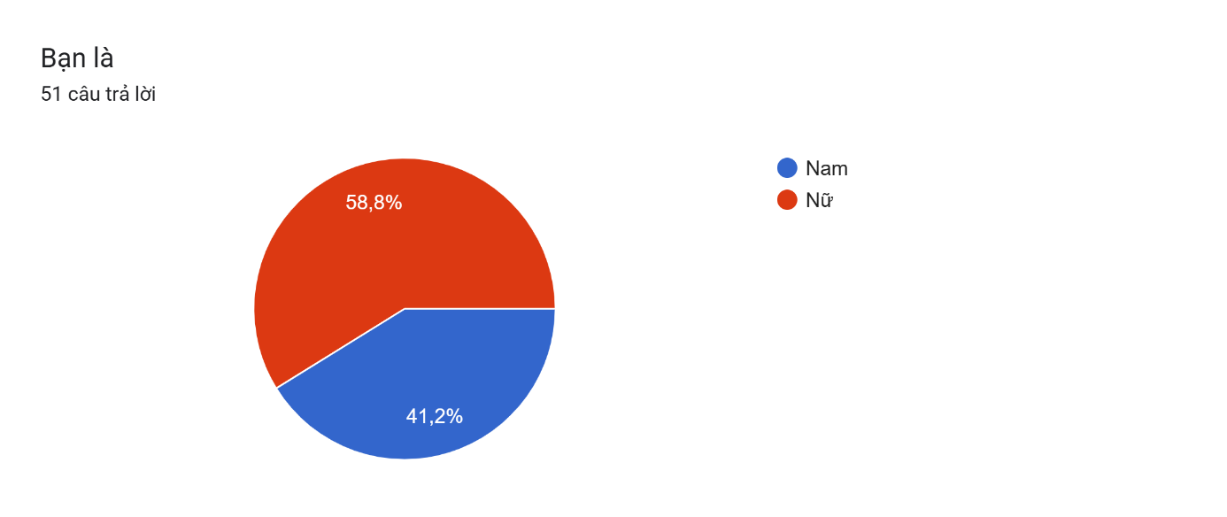

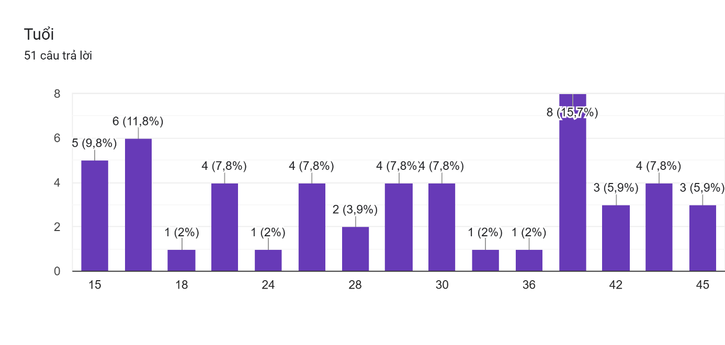

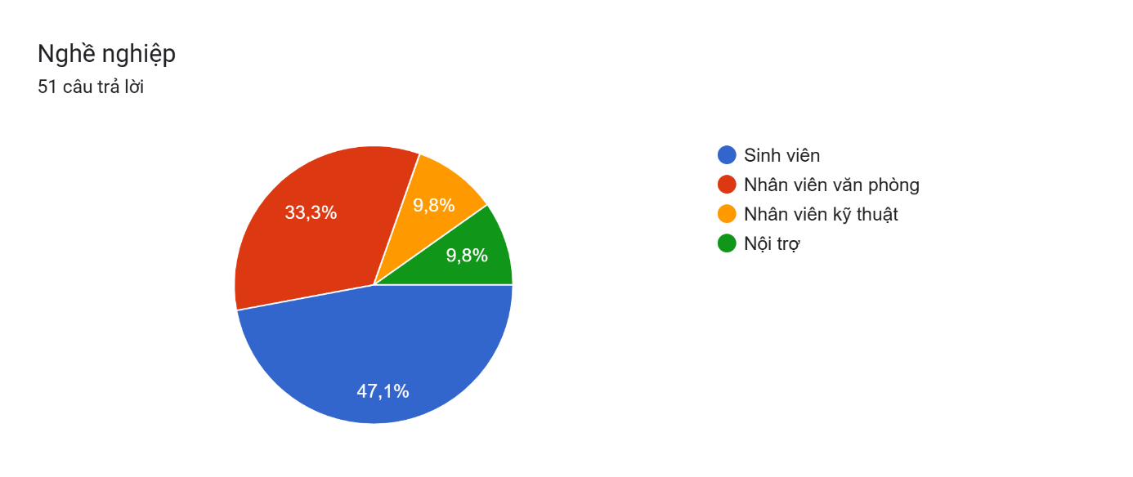



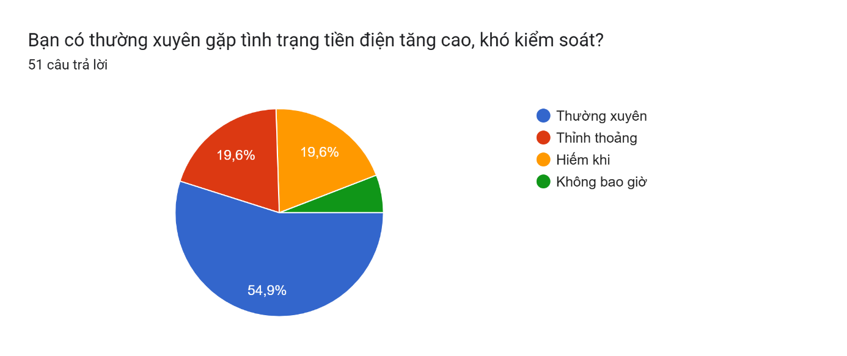

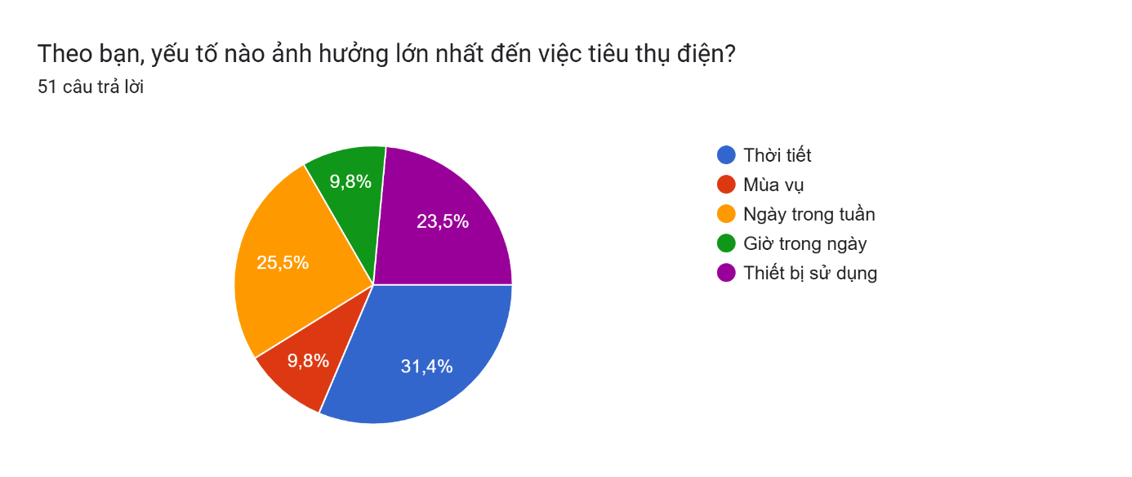

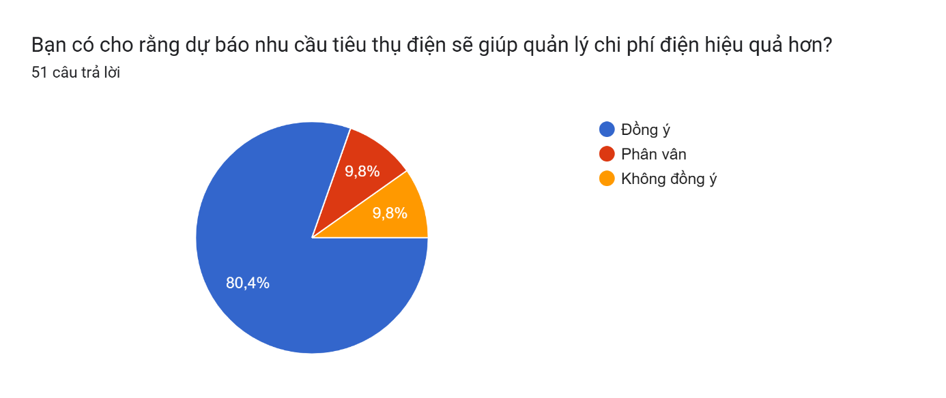



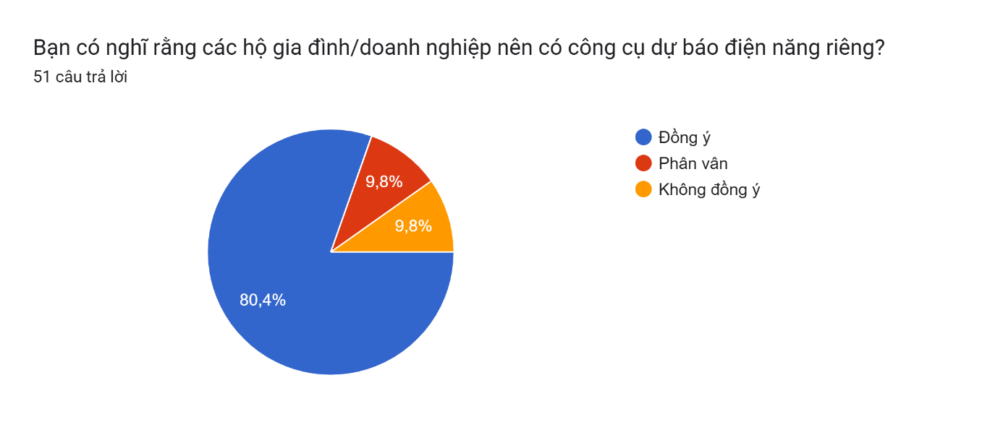

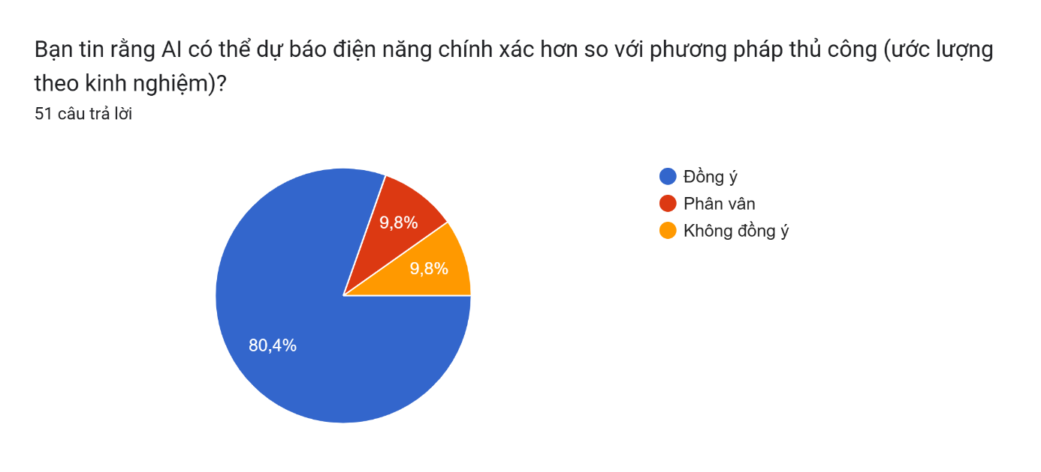

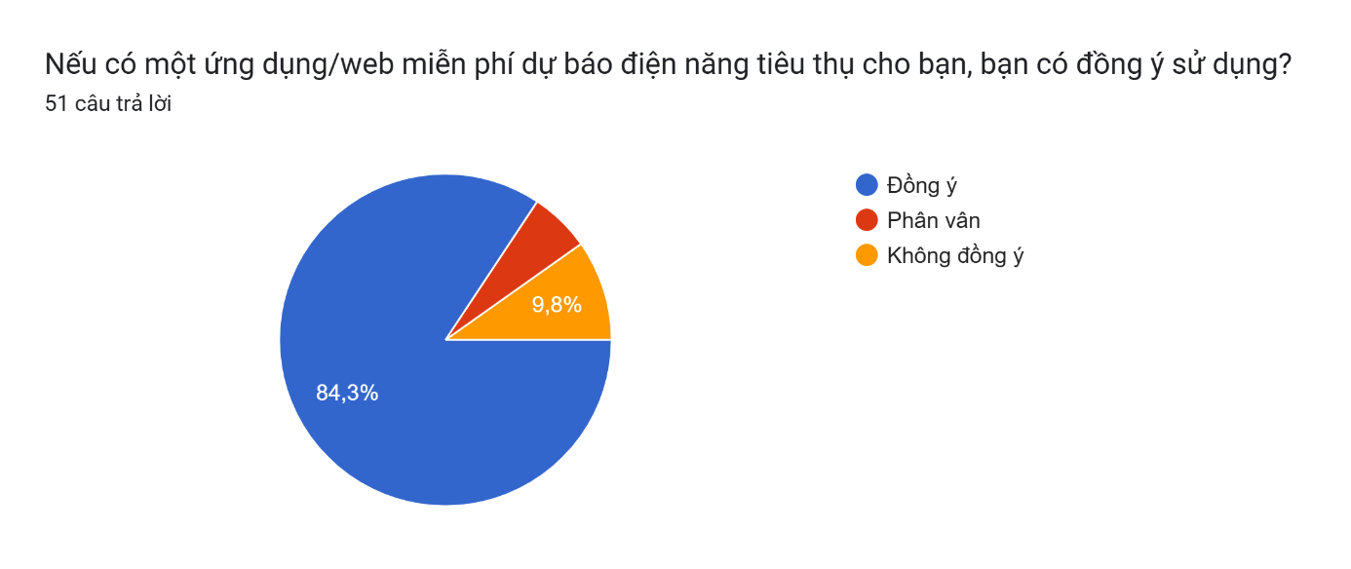

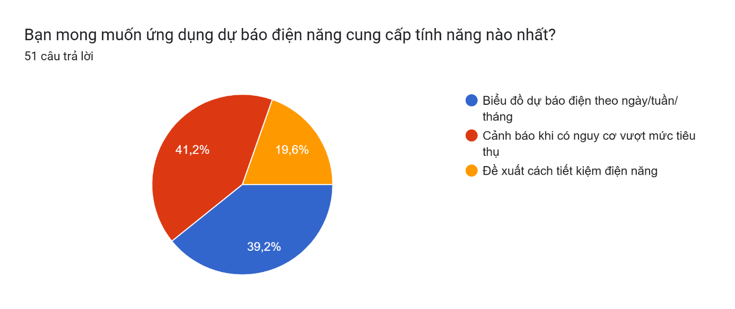

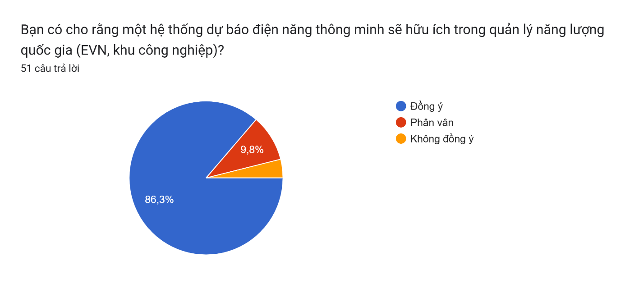

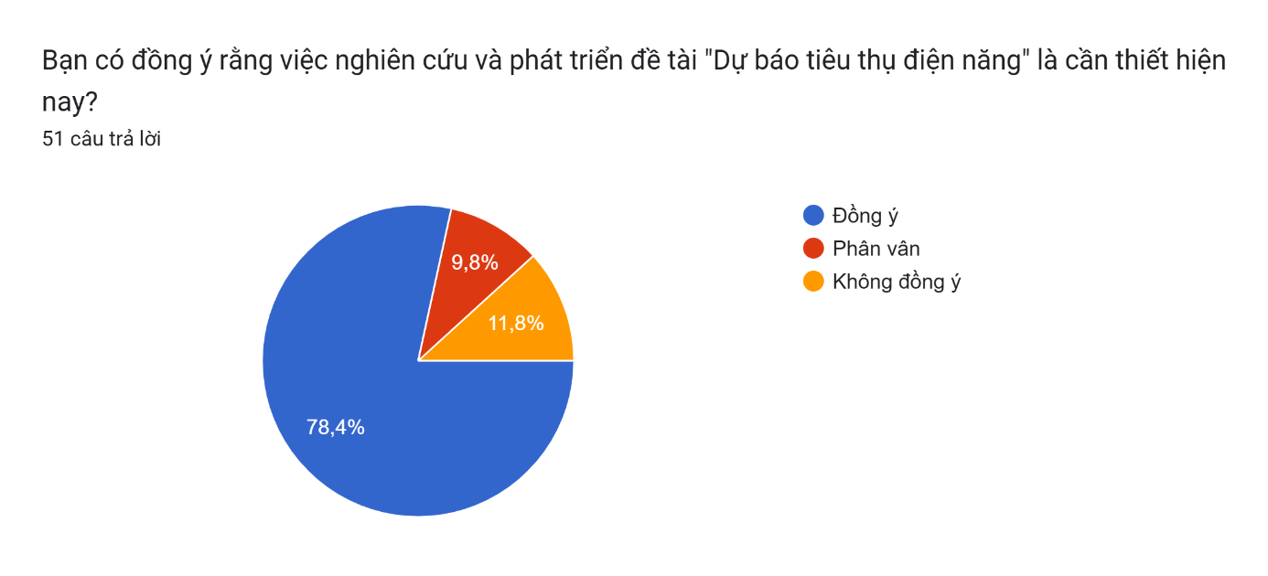

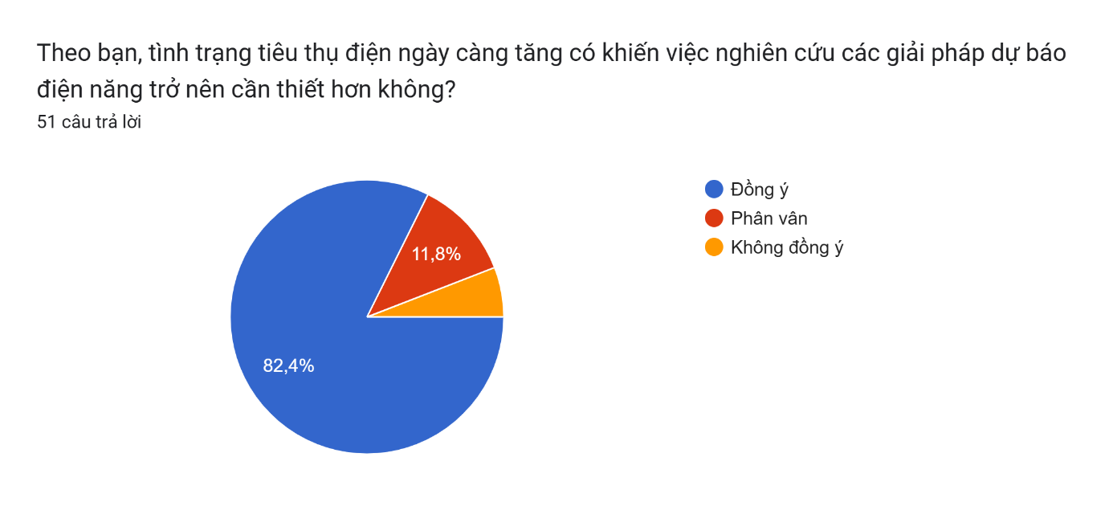

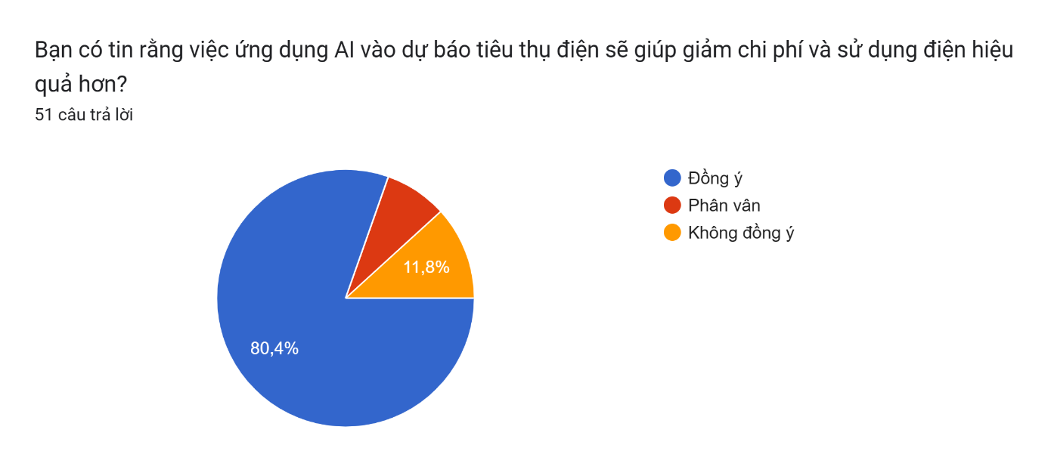

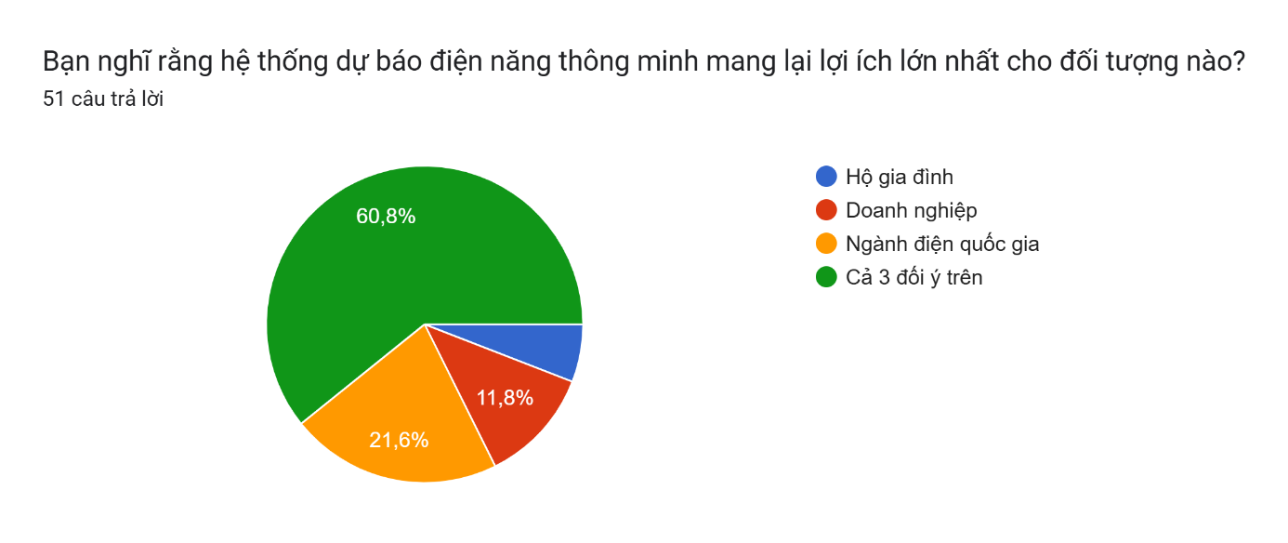

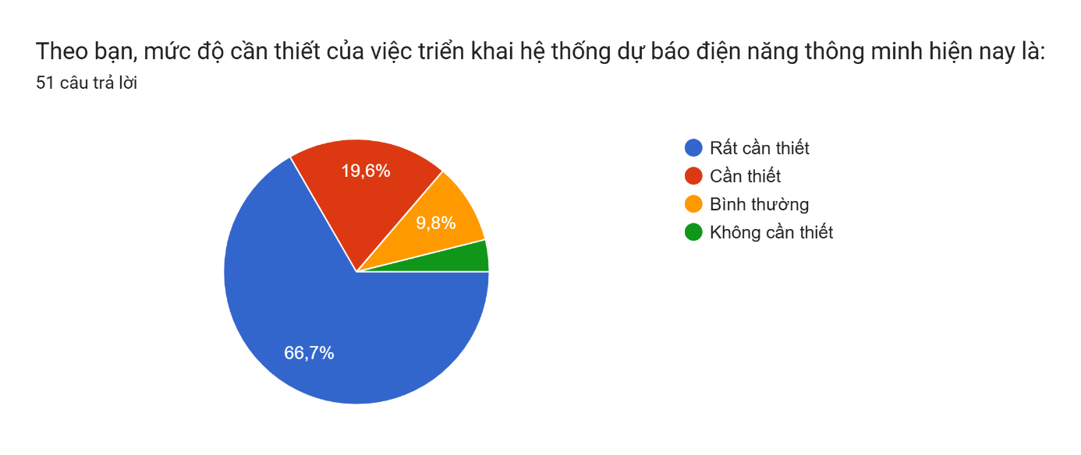

Biểu đồ câu trả lời của biểu mẫu. Tên câu hỏi: “Hệ thống dự báo điện năng thông minh là giải pháp cần thiết giúp tối ưu quản lý năng lượng hiện nay.” 
Bạn có đồng ý với nhận định này không?. Số lượng câu trả lời: 51 câu trả lời.

